美股 BOLL 布林线监控报告 - 2026-09-25
- 生成时间（美东）：2026-09-27 21:44:20 EDT
- 最新可用交易日：2026-09-25
- 数据源优先级：Yahoo Chart API -> yfinance（可选备用，无需额外配置）
- 提醒：当前美东日期不是美股交易日，本次使用最近可用交易日的收盘数据计算。
- 策略说明：本报告按近8个月 Bandwidth 分位判断收口；低于10%且持续5天以上或创近100日新低为强收口，低于20%且持续5天以上为中等收口。弱收口必须满足 Bandwidth 低于近8个月30%分位，并且最近8个交易日及以上连续下降，或连续8个交易日及以上维持低于近8个月30%分位。观察信号要求弱收口且股价接近中轨。向上开口要求 Bandwidth 最近2-5日明显扩大、上轨向上、下轨向下、股价突破或接近上轨并伴随成交量放大；向下开口不列入触发。放量突破上轨按量能、涨幅和带宽扩张分级。
- 说明：本报告只监控 BOLL 布林线，不构成投资建议。

一、今日触发名单
股票代码 | 公司名称 | 等级 | 触发信号 | 位置 | Bandwidth | %B | 量比 | 简要结论
FLY | Firefly Aerospace | A 强信号 | 布林带向上开口（最近2天）；成交量放大；放量突破上轨-强；中轨反弹并接近上轨 | 突破上轨 | 19.32% | 1.135 | 1.84 | 股价放量突破布林线上轨，说明短线多头动能较强，可能进入强势上涨阶段，但也要注意短线过热和回
MSFT | Microsoft Corporation | A 强信号 | 布林带向上开口（最近1天）；成交量放大；放量突破上轨-中；中轨反弹并接近上轨 | 突破上轨 | 5.60% | 1.076 | 1.75 | 股价放量突破布林线上轨，说明短线多头动能较强，可能进入强势上涨阶段，但也要注意短线过热和回
QSI | Quantum-Si Incorporated | A 强信号 | 布林带向上开口（最近1天）；成交量放大；放量突破上轨-中；中轨反弹并接近上轨 | 突破上轨 | 13.01% | 1.254 | 1.66 | 股价放量突破布林线上轨，说明短线多头动能较强，可能进入强势上涨阶段，但也要注意短线过热和回
VELO | Velo3D, Inc. | B 中等信号 | 强收口：Bandwidth创近100日新低；中轨附近窄幅震荡；低位形态 | 中轨附近 | 23.29% | 0.596 | 1.16 | 布林带收口，说明波动率下降，股价可能处于蓄势阶段，但方向尚未确认。
IONQ | IonQ | C 观察信号 | 突破上轨但量能不足-弱；连续2日站上上轨 | 突破上轨 | 24.78% | 1.112 | 1.14 | 股价突破布林线上轨，但成交量确认不足，可能是假突破，需要下一交易日确认。
RKLB | Rocket Lab USA | C 观察信号 | 突破上轨但量能不足-弱；连续2日站上上轨；低位形态 | 突破上轨 | 23.05% | 1.031 | 0.93 | 股价突破布林线上轨，但成交量确认不足，可能是假突破，需要下一交易日确认。
LITE | Lumentum Holdings | C 观察信号 | 强收口：Bandwidth创近100日新低；中轨附近窄幅震荡 | 中轨附近 | 18.84% | 0.674 | 0.88 | 布林带收口，说明波动率下降，股价可能处于蓄势阶段，但方向尚未确认。
AAOI | Applied Optoelectronics | C 观察信号 | 强收口：Bandwidth创近100日新低；中轨附近窄幅震荡 | 中轨附近 | 17.03% | 0.396 | 0.83 | 布林带收口，说明波动率下降，股价可能处于蓄势阶段，但方向尚未确认。
CRWV | CoreWeave | C 观察信号 | 强收口：Bandwidth低于近8个月10%分位且持续9天；中轨附近窄幅震荡；低位形态 | 中轨附近 | 22.54% | 0.572 | 0.81 | 布林带收口，说明波动率下降，股价可能处于蓄势阶段，但方向尚未确认。
SHAZ | Shaz | C 观察信号 | 强收口：Bandwidth低于近8个月10%分位且持续9天；中轨附近窄幅震荡 | 中轨附近 | 21.90% | 0.409 | 0.79 | 布林带收口，说明波动率下降，股价可能处于蓄势阶段，但方向尚未确认。
COHR | Coherent | C 观察信号 | 弱收口：Bandwidth连续9天维持低于近8个月30%分位；中轨附近窄幅震荡 | 中轨附近 | 23.00% | 0.581 | 0.75 | 布林带收口，说明波动率下降，股价可能处于蓄势阶段，但方向尚未确认。
OKLO | Oklo | C 观察信号 | 弱收口：Bandwidth连续23天维持低于近8个月30%分位；中轨附近窄幅震荡；低位形态 | 中轨附近 | 20.96% | 0.364 | 0.67 | 布林带收口，说明波动率下降，股价可能处于蓄势阶段，但方向尚未确认。
ASTS | AST SpaceMobile | C 观察信号 | 强收口：Bandwidth低于近8个月10%分位且持续10天；中轨附近窄幅震荡；低位形态 | 中轨附近 | 14.85% | 0.613 | 0.65 | 布林带收口，说明波动率下降，股价可能处于蓄势阶段，但方向尚未确认。
AVGO | Broadcom Inc. | C 观察信号 | 弱收口：Bandwidth连续11天维持低于近8个月30%分位；中轨附近窄幅震荡；低位形态 | 中轨附近 | 10.63% | 0.363 | 0.59 | 布林带收口，说明波动率下降，股价可能处于蓄势阶段，但方向尚未确认。
CIEN | Ciena | C 观察信号 | 弱收口：Bandwidth低于近8个月30%分位且最近8个交易日及以上连续下降；中轨附近窄幅震荡 | 中轨附近 | 20.48% | 0.617 | 0.57 | 布林带收口，说明波动率下降，股价可能处于蓄势阶段，但方向尚未确认。
NOK | Nokia Oyj | C 观察信号 | 弱收口：Bandwidth连续16天维持低于近8个月30%分位；中轨附近窄幅震荡 | 中轨附近 | 16.15% | 0.518 | 0.52 | 布林带收口，说明波动率下降，股价可能处于蓄势阶段，但方向尚未确认。
POET | POET Technologies | C 观察信号 | 强收口：Bandwidth创近100日新低；中轨附近窄幅震荡；低位形态 | 中轨附近 | 18.52% | 0.559 | 0.50 | 布林带收口，说明波动率下降，股价可能处于蓄势阶段，但方向尚未确认。

二、重点结论
- 强信号：FLY, MSFT, QSI。
- 中等信号：VELO。
- 观察信号：IONQ, RKLB, LITE, AAOI, CRWV, SHAZ, COHR, OKLO, ASTS, AVGO, CIEN, NOK, POET。
- 今日优先复核：FLY, MSFT, QSI, VELO, IONQ。优先看是否放量、能否站稳上轨或中轨。
- 风险提示：持续收窄只代表波动率降低，不代表方向已经确认；开口和突破也可能是假突破，需要观察成交量和中轨支撑。

三、个股分析：技术面解读

FLY - Firefly Aerospace
- 信号等级：A 强信号
- 最新收盘价：$24.36
- BOLL：上轨 $23.79；中轨 $21.70；下轨 $19.60
- Bandwidth：19.32%；历史分位：5.36%；%B：1.135
- 成交量：当日 5289900；20日均量 2879915；量比 1.84
- 触发信号：布林带向上开口（最近2天）；成交量放大；放量突破上轨-强；中轨反弹并接近上轨；成交量放大；低位形态
- 技术面解读：股价放量突破布林线上轨，说明短线多头动能较强，可能进入强势上涨阶段，但也要注意短线过热和回踩风险。
- 是否需要下一交易日确认：是。重点观察收盘价是否继续位于关键轨道一侧，以及成交量是否延续。
- 风险提示：尚未连续两日站上上轨，需要下一交易日确认。

MSFT - Microsoft Corporation
- 信号等级：A 强信号
- 最新收盘价：$516.17
- BOLL：上轨 $514.04；中轨 $500.04；下轨 $486.04
- Bandwidth：5.60%；历史分位：4.17%；%B：1.076
- 成交量：当日 38154200；20日均量 21811945；量比 1.75
- 触发信号：布林带向上开口（最近1天）；成交量放大；放量突破上轨-中；中轨反弹并接近上轨；成交量放大
- 技术面解读：股价放量突破布林线上轨，说明短线多头动能较强，可能进入强势上涨阶段，但也要注意短线过热和回踩风险。
- 是否需要下一交易日确认：是。重点观察收盘价是否继续位于关键轨道一侧，以及成交量是否延续。
- 风险提示：尚未连续两日站上上轨，需要下一交易日确认。

QSI - Quantum-Si Incorporated
- 信号等级：A 强信号
- 最新收盘价：$0.83
- BOLL：上轨 $0.81；中轨 $0.76；下轨 $0.71
- Bandwidth：13.01%；历史分位：1.79%；%B：1.254
- 成交量：当日 2572200；20日均量 1550210；量比 1.66
- 触发信号：布林带向上开口（最近1天）；成交量放大；放量突破上轨-中；中轨反弹并接近上轨；成交量放大；低位形态
- 技术面解读：股价放量突破布林线上轨，说明短线多头动能较强，可能进入强势上涨阶段，但也要注意短线过热和回踩风险。
- 是否需要下一交易日确认：是。重点观察收盘价是否继续位于关键轨道一侧，以及成交量是否延续。
- 风险提示：股价明显高于上轨，短线可能过热，需防回踩。；尚未连续两日站上上轨，需要下一交易日确认。

VELO - Velo3D, Inc.
- 信号等级：B 中等信号
- 最新收盘价：$11.29
- BOLL：上轨 $12.33；中轨 $11.04；下轨 $9.76
- Bandwidth：23.29%；历史分位：0.60%；%B：0.596
- 成交量：当日 1079600；20日均量 927425；量比 1.16
- 触发信号：强收口：Bandwidth创近100日新低；中轨附近窄幅震荡；低位形态
- 技术面解读：布林带收口，说明波动率下降，股价可能处于蓄势阶段，但方向尚未确认。
- 是否需要下一交易日确认：是。重点观察收盘价是否继续位于关键轨道一侧，以及成交量是否延续。
- 风险提示：当前方向仍未完全确认，需要观察成交量和中轨支撑。

IONQ - IonQ
- 信号等级：C 观察信号
- 最新收盘价：$45.48
- BOLL：上轨 $44.38；中轨 $39.49；下轨 $34.60
- Bandwidth：24.78%；历史分位：10.12%；%B：1.112
- 成交量：当日 27472800；20日均量 24008210；量比 1.14
- 触发信号：突破上轨但量能不足-弱；连续2日站上上轨
- 技术面解读：股价突破布林线上轨，但成交量确认不足，可能是假突破，需要下一交易日确认。
- 是否需要下一交易日确认：是。重点观察收盘价是否继续位于关键轨道一侧，以及成交量是否延续。
- 风险提示：突破上轨但成交量不足，存在假突破风险。

RKLB - Rocket Lab USA
- 信号等级：C 观察信号
- 最新收盘价：$73.95
- BOLL：上轨 $73.48；中轨 $65.89；下轨 $58.30
- Bandwidth：23.05%；历史分位：19.05%；%B：1.031
- 成交量：当日 18802600；20日均量 20117635；量比 0.93
- 触发信号：突破上轨但量能不足-弱；连续2日站上上轨；低位形态
- 技术面解读：股价突破布林线上轨，但成交量确认不足，可能是假突破，需要下一交易日确认。
- 是否需要下一交易日确认：是。重点观察收盘价是否继续位于关键轨道一侧，以及成交量是否延续。
- 风险提示：突破上轨但成交量不足，存在假突破风险。

LITE - Lumentum Holdings
- 信号等级：C 观察信号
- 最新收盘价：$941.65
- BOLL：上轨 $997.57；中轨 $911.70；下轨 $825.82
- Bandwidth：18.84%；历史分位：1.19%；%B：0.674
- 成交量：当日 3853800；20日均量 4386295；量比 0.88
- 触发信号：强收口：Bandwidth创近100日新低；中轨附近窄幅震荡
- 技术面解读：布林带收口，说明波动率下降，股价可能处于蓄势阶段，但方向尚未确认。
- 是否需要下一交易日确认：是。重点观察收盘价是否继续位于关键轨道一侧，以及成交量是否延续。
- 风险提示：当前方向仍未完全确认，需要观察成交量和中轨支撑。

AAOI - Applied Optoelectronics
- 信号等级：C 观察信号
- 最新收盘价：$101.40
- BOLL：上轨 $112.02；中轨 $103.23；下轨 $94.44
- Bandwidth：17.03%；历史分位：0.60%；%B：0.396
- 成交量：当日 5487800；20日均量 6603790；量比 0.83
- 触发信号：强收口：Bandwidth创近100日新低；中轨附近窄幅震荡
- 技术面解读：布林带收口，说明波动率下降，股价可能处于蓄势阶段，但方向尚未确认。
- 是否需要下一交易日确认：是。重点观察收盘价是否继续位于关键轨道一侧，以及成交量是否延续。
- 风险提示：当前方向仍未完全确认，需要观察成交量和中轨支撑。

CRWV - CoreWeave
- 信号等级：C 观察信号
- 最新收盘价：$87.59
- BOLL：上轨 $95.92；中轨 $86.20；下轨 $76.48
- Bandwidth：22.54%；历史分位：8.93%；%B：0.572
- 成交量：当日 23510500；20日均量 29133260；量比 0.81
- 触发信号：强收口：Bandwidth低于近8个月10%分位且持续9天；中轨附近窄幅震荡；低位形态
- 技术面解读：布林带收口，说明波动率下降，股价可能处于蓄势阶段，但方向尚未确认。
- 是否需要下一交易日确认：是。重点观察收盘价是否继续位于关键轨道一侧，以及成交量是否延续。
- 风险提示：当前方向仍未完全确认，需要观察成交量和中轨支撑。

SHAZ - Shaz
- 信号等级：C 观察信号
- 最新收盘价：$54.68
- BOLL：上轨 $61.90；中轨 $55.79；下轨 $49.68
- Bandwidth：21.90%；历史分位：2.24%；%B：0.409
- 成交量：当日 1229600；20日均量 1552950；量比 0.79
- 触发信号：强收口：Bandwidth低于近8个月10%分位且持续9天；中轨附近窄幅震荡
- 技术面解读：布林带收口，说明波动率下降，股价可能处于蓄势阶段，但方向尚未确认。
- 是否需要下一交易日确认：是。重点观察收盘价是否继续位于关键轨道一侧，以及成交量是否延续。
- 风险提示：当前方向仍未完全确认，需要观察成交量和中轨支撑。

COHR - Coherent
- 信号等级：C 观察信号
- 最新收盘价：$295.83
- BOLL：上轨 $323.79；中轨 $290.39；下轨 $256.99
- Bandwidth：23.00%；历史分位：20.24%；%B：0.581
- 成交量：当日 4693700；20日均量 6245415；量比 0.75
- 触发信号：弱收口：Bandwidth连续9天维持低于近8个月30%分位；中轨附近窄幅震荡
- 技术面解读：布林带收口，说明波动率下降，股价可能处于蓄势阶段，但方向尚未确认。
- 是否需要下一交易日确认：是。重点观察收盘价是否继续位于关键轨道一侧，以及成交量是否延续。
- 风险提示：当前方向仍未完全确认，需要观察成交量和中轨支撑。

OKLO - Oklo
- 信号等级：C 观察信号
- 最新收盘价：$38.04
- BOLL：上轨 $43.26；中轨 $39.15；下轨 $35.05
- Bandwidth：20.96%；历史分位：8.93%；%B：0.364
- 成交量：当日 6763000；20日均量 10084355；量比 0.67
- 触发信号：弱收口：Bandwidth连续23天维持低于近8个月30%分位；中轨附近窄幅震荡；低位形态
- 技术面解读：布林带收口，说明波动率下降，股价可能处于蓄势阶段，但方向尚未确认。
- 是否需要下一交易日确认：是。重点观察收盘价是否继续位于关键轨道一侧，以及成交量是否延续。
- 风险提示：当前方向仍未完全确认，需要观察成交量和中轨支撑。

ASTS - AST SpaceMobile
- 信号等级：C 观察信号
- 最新收盘价：$61.81
- BOLL：上轨 $65.30；中轨 $60.79；下轨 $56.28
- Bandwidth：14.85%；历史分位：1.79%；%B：0.613
- 成交量：当日 6434700；20日均量 9837395；量比 0.65
- 触发信号：强收口：Bandwidth低于近8个月10%分位且持续10天；中轨附近窄幅震荡；低位形态
- 技术面解读：布林带收口，说明波动率下降，股价可能处于蓄势阶段，但方向尚未确认。
- 是否需要下一交易日确认：是。重点观察收盘价是否继续位于关键轨道一侧，以及成交量是否延续。
- 风险提示：当前方向仍未完全确认，需要观察成交量和中轨支撑。

AVGO - Broadcom Inc.
- 信号等级：C 观察信号
- 最新收盘价：$352.81
- BOLL：上轨 $377.06；中轨 $358.03；下轨 $339.01
- Bandwidth：10.63%；历史分位：17.26%；%B：0.363
- 成交量：当日 16220900；20日均量 27399390；量比 0.59
- 触发信号：弱收口：Bandwidth连续11天维持低于近8个月30%分位；中轨附近窄幅震荡；低位形态
- 技术面解读：布林带收口，说明波动率下降，股价可能处于蓄势阶段，但方向尚未确认。
- 是否需要下一交易日确认：是。重点观察收盘价是否继续位于关键轨道一侧，以及成交量是否延续。
- 风险提示：当前方向仍未完全确认，需要观察成交量和中轨支撑。

CIEN - Ciena
- 信号等级：C 观察信号
- 最新收盘价：$356.91
- BOLL：上轨 $384.24；中轨 $348.54；下轨 $312.85
- Bandwidth：20.48%；历史分位：16.07%；%B：0.617
- 成交量：当日 1616900；20日均量 2823765；量比 0.57
- 触发信号：弱收口：Bandwidth低于近8个月30%分位且最近8个交易日及以上连续下降；中轨附近窄幅震荡
- 技术面解读：布林带收口，说明波动率下降，股价可能处于蓄势阶段，但方向尚未确认。
- 是否需要下一交易日确认：是。重点观察收盘价是否继续位于关键轨道一侧，以及成交量是否延续。
- 风险提示：当前方向仍未完全确认，需要观察成交量和中轨支撑。

NOK - Nokia Oyj
- 信号等级：C 观察信号
- 最新收盘价：$10.39
- BOLL：上轨 $11.20；中轨 $10.36；下轨 $9.52
- Bandwidth：16.15%；历史分位：20.83%；%B：0.518
- 成交量：当日 45306200；20日均量 86472980；量比 0.52
- 触发信号：弱收口：Bandwidth连续16天维持低于近8个月30%分位；中轨附近窄幅震荡
- 技术面解读：布林带收口，说明波动率下降，股价可能处于蓄势阶段，但方向尚未确认。
- 是否需要下一交易日确认：是。重点观察收盘价是否继续位于关键轨道一侧，以及成交量是否延续。
- 风险提示：当前方向仍未完全确认，需要观察成交量和中轨支撑。

POET - POET Technologies
- 信号等级：C 观察信号
- 最新收盘价：$7.77
- BOLL：上轨 $8.40；中轨 $7.69；下轨 $6.97
- Bandwidth：18.52%；历史分位：0.60%；%B：0.559
- 成交量：当日 4099600；20日均量 8224255；量比 0.50
- 触发信号：强收口：Bandwidth创近100日新低；中轨附近窄幅震荡；低位形态
- 技术面解读：布林带收口，说明波动率下降，股价可能处于蓄势阶段，但方向尚未确认。
- 是否需要下一交易日确认：是。重点观察收盘价是否继续位于关键轨道一侧，以及成交量是否延续。
- 风险提示：当前方向仍未完全确认，需要观察成交量和中轨支撑。

四、数据异常或无法判断
未发现数据异常或无法判断的股票。

五、无明显 BOLL 信号
XE（X-energy）, NBIS（Nebius Group）, ARM（Arm Holdings）, OPTX（Syntec Optics Holdings）, GLW（Corning）, MRVL（Marvell Technology）, INTC（Intel）, ALAB（Astera Labs）, FLNC（Fluence Energy）, ORCL（Oracle）, NVTS（Navitas Semiconductor）, DELL（Dell Technologies）, BB（BlackBerry）, ONDS（Ondas Holdings）, SMR（NuScale Power）, QBTS（D-Wave Quantum）, NVDA（NVIDIA）, AMZN（Amazon.com）, AMD（Advanced Micro Devices）, CRCL（Circle Internet Group）, CBRS（Chain Bridge Bancorp）, SIVEF（Sivers Semiconductors）, LUNR（Intuitive Machines）, INOD（Innodata）, SPCX（Space Exploration Technologies）, RDW（Redwire Corporation）, QCOM（QUALCOMM Incorporated）, COIN（Coinbase Global, Inc.）, CORZ（Core Scientific, Inc.）, IREN（IREN LIMITED）, GOOG（Alphabet Inc.）, AMAT（Applied Materials, Inc.）, AMKR（Amkor Technology, Inc.）, LRCX（Lam Research Corporation）, SNDK（Sandisk Corporation）, MU（Micron Technology, Inc.）, VICR（Vicor Corporation）, NNE（Nano Nuclear Energy Inc.）, CCJ（Cameco Corporation）, BWAY（Brainsway Ltd.）, MANE（Veradermics, Incorporated）, CRSP（CRISPR Therapeutics AG）, IBRX（ImmunityBio, Inc.）, INSP（Inspire Medical Systems, Inc.）

六、触发股票 BOLL 图表

FLY - Firefly Aerospace
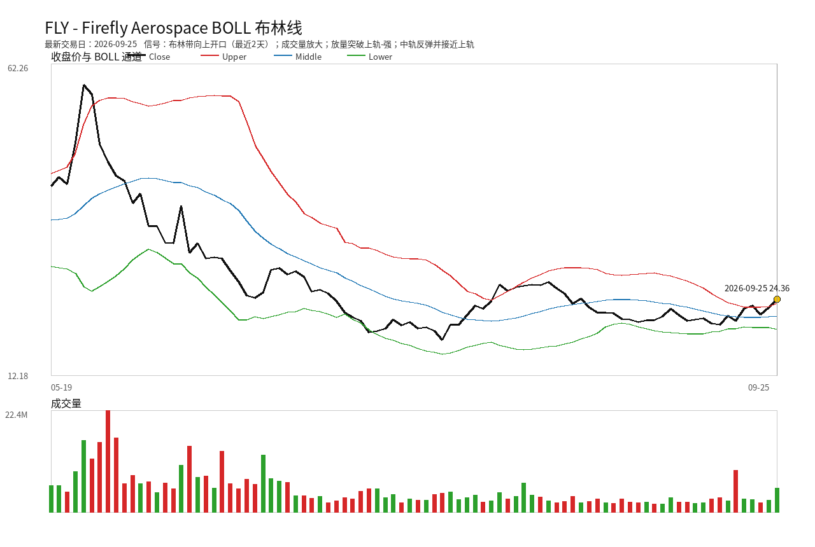

MSFT - Microsoft Corporation
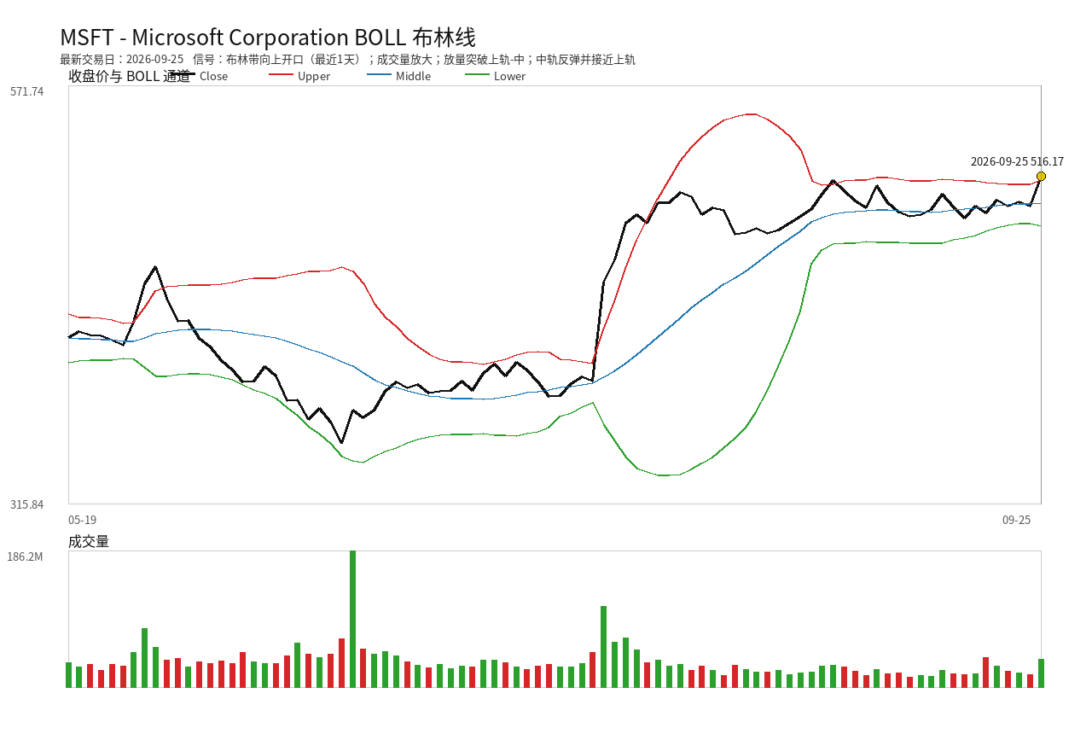

QSI - Quantum-Si Incorporated
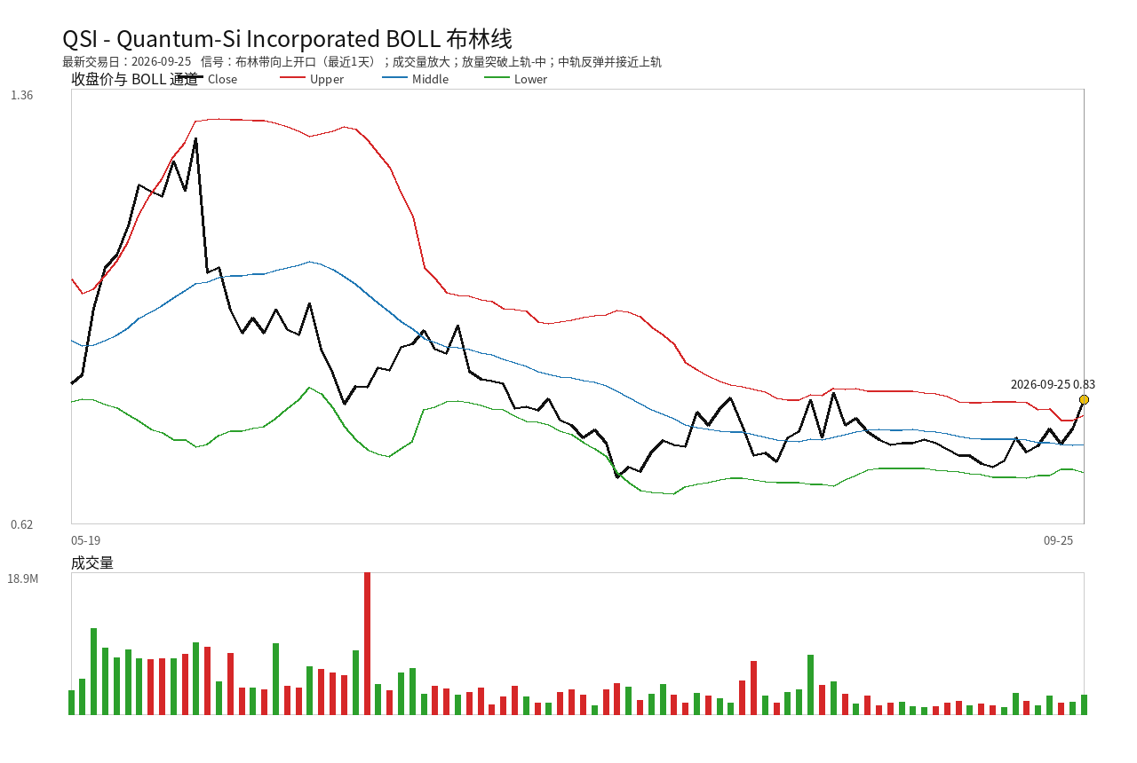

VELO - Velo3D, Inc.
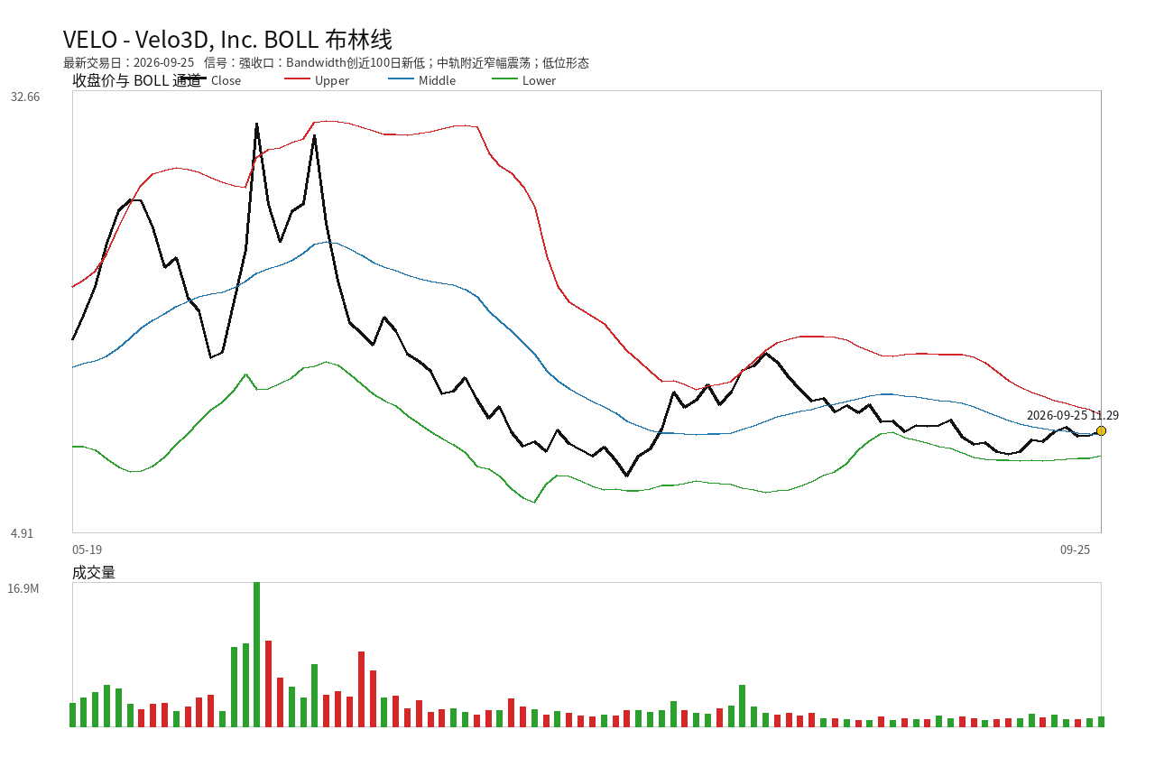

IONQ - IonQ
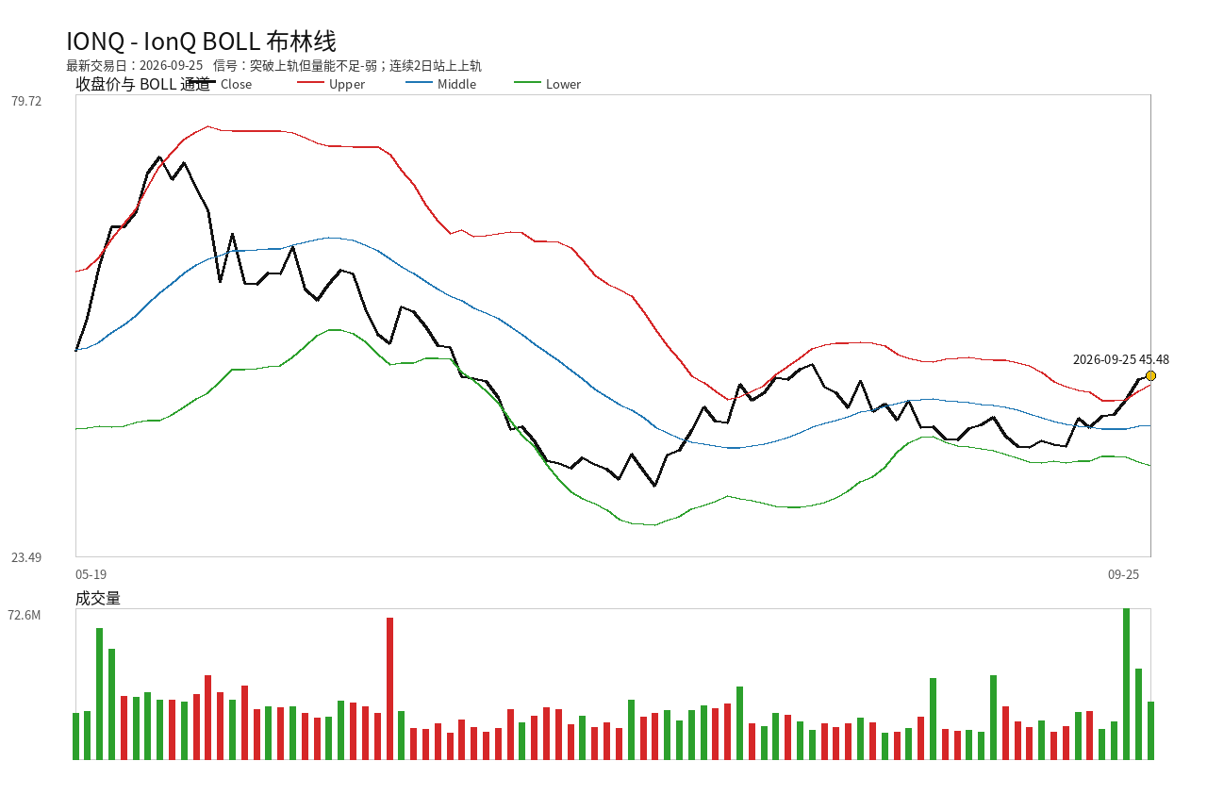

RKLB - Rocket Lab USA
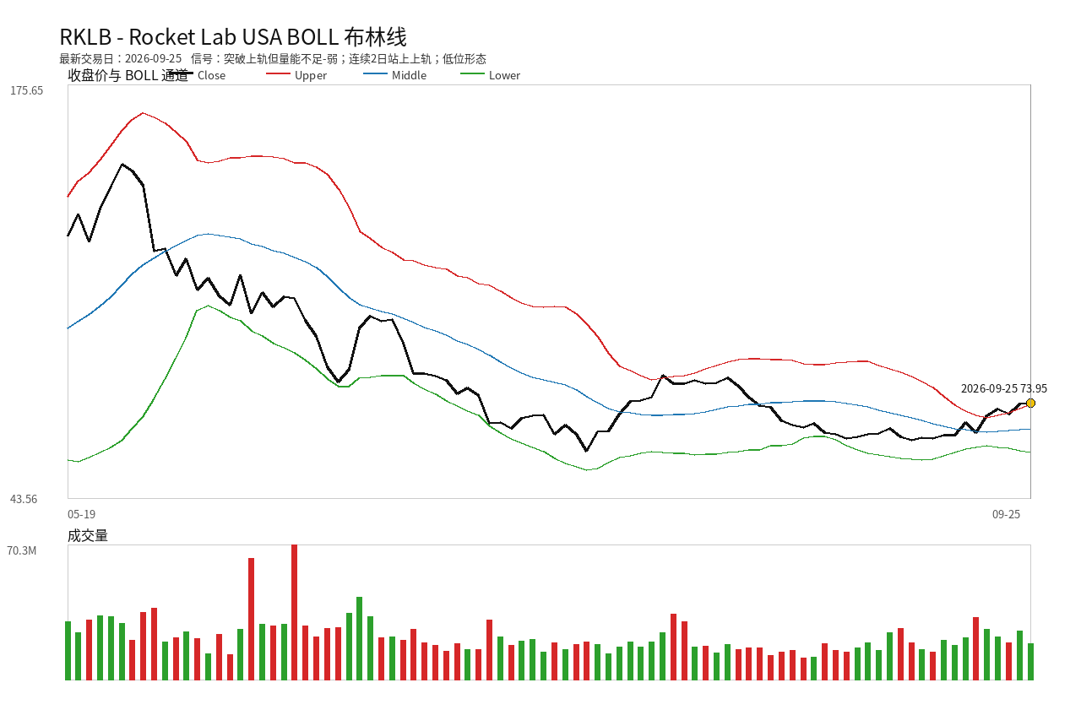

LITE - Lumentum Holdings
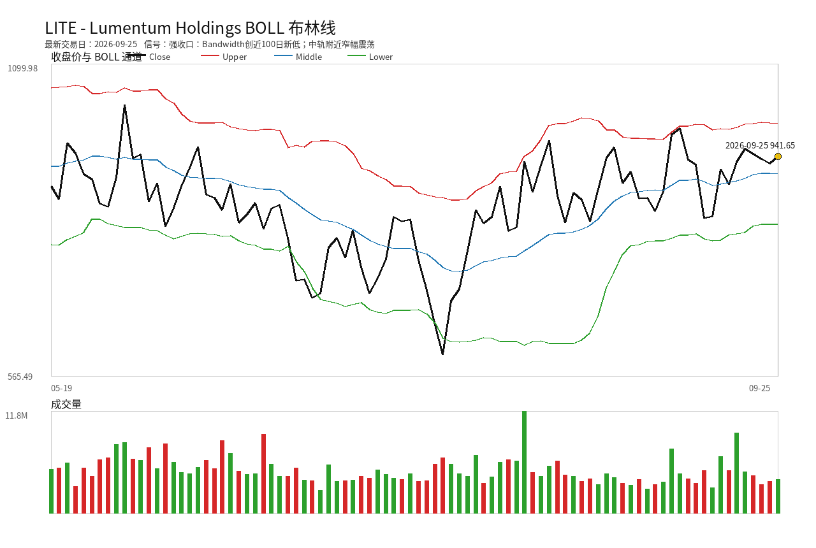

AAOI - Applied Optoelectronics
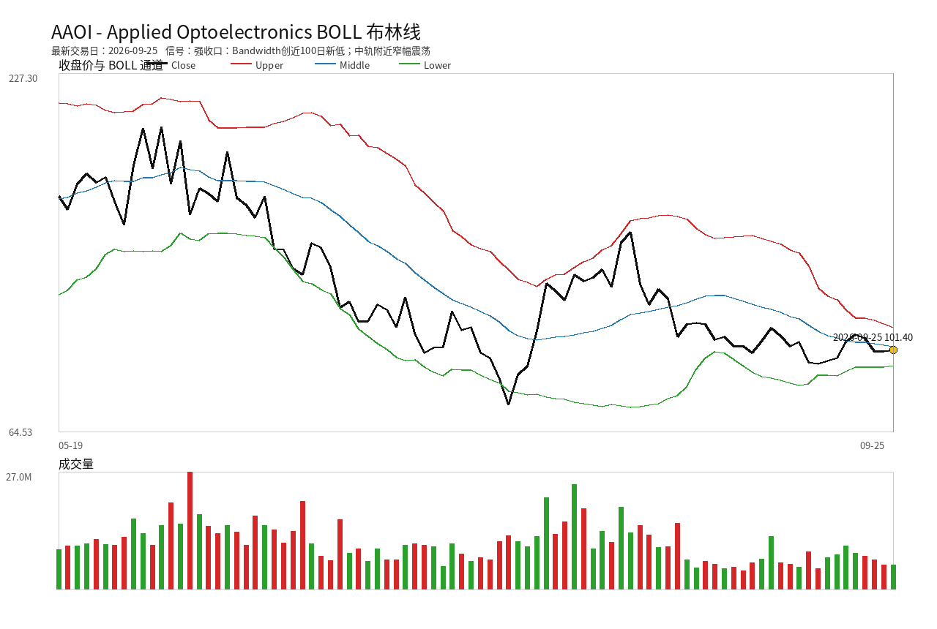

CRWV - CoreWeave
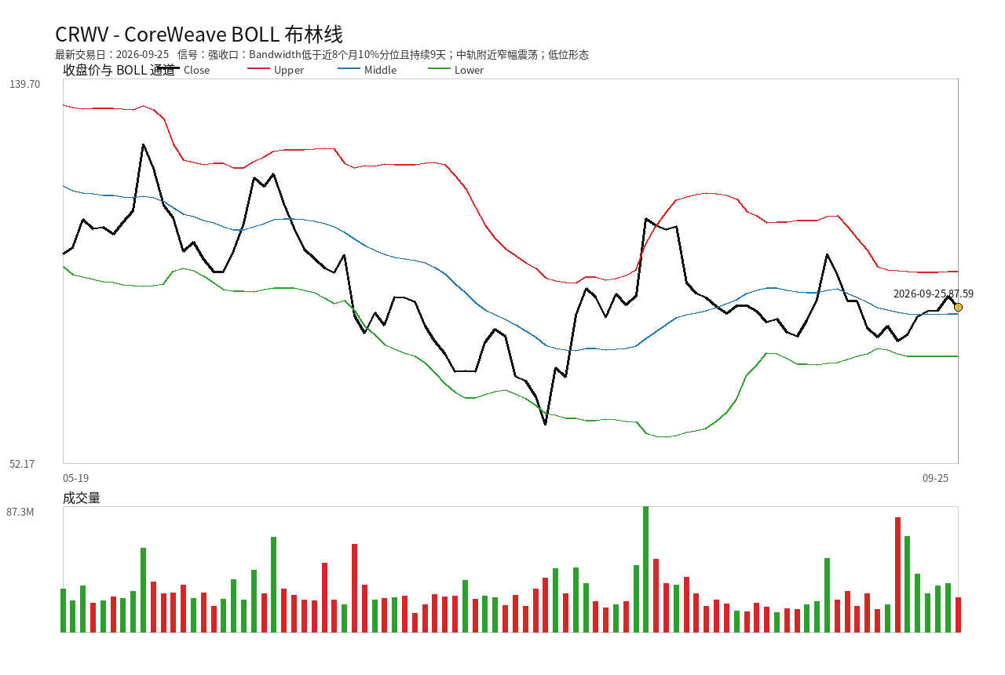

SHAZ - Shaz
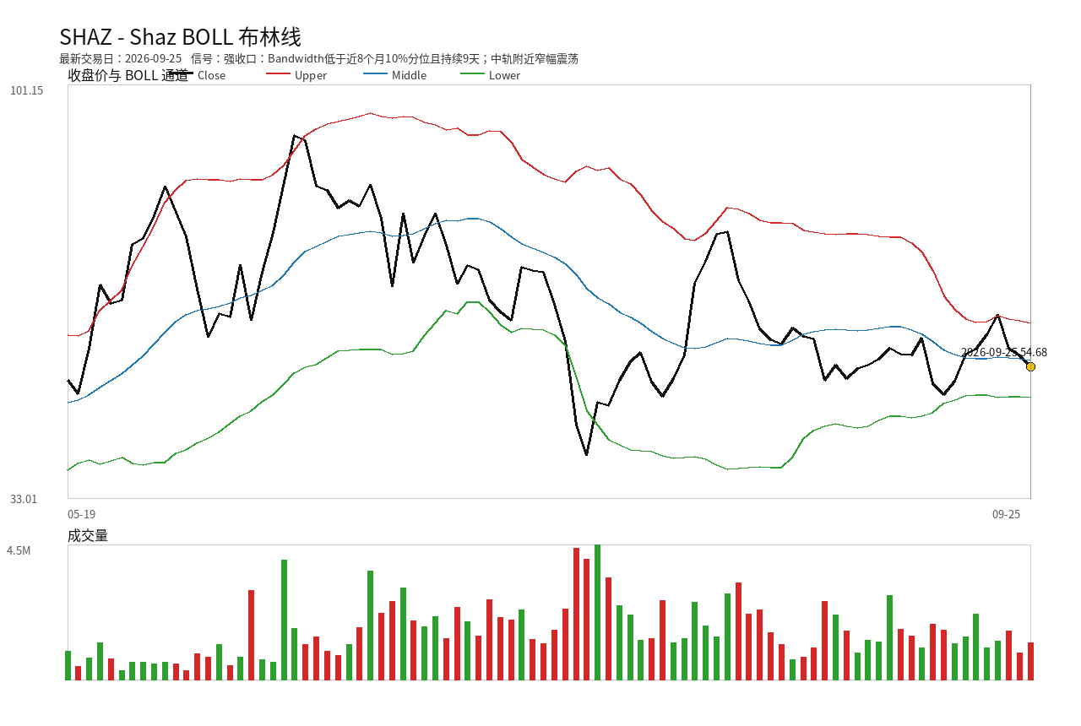

COHR - Coherent
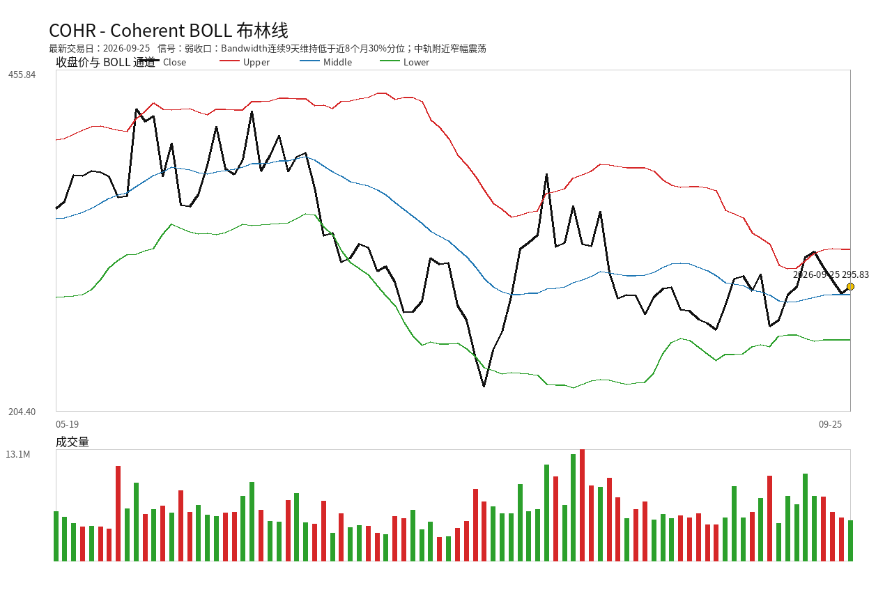

OKLO - Oklo
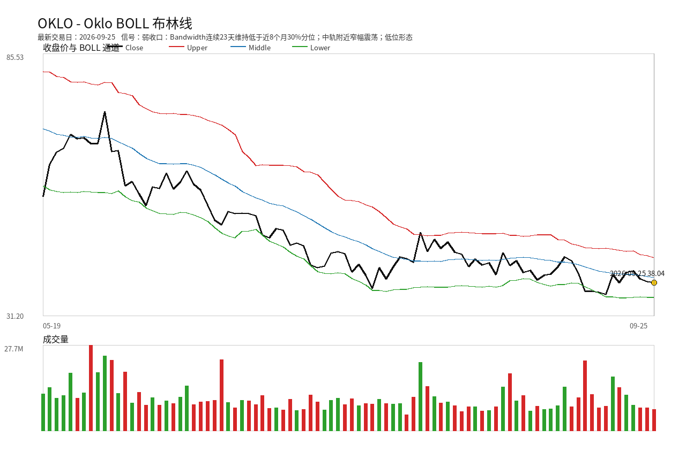

ASTS - AST SpaceMobile
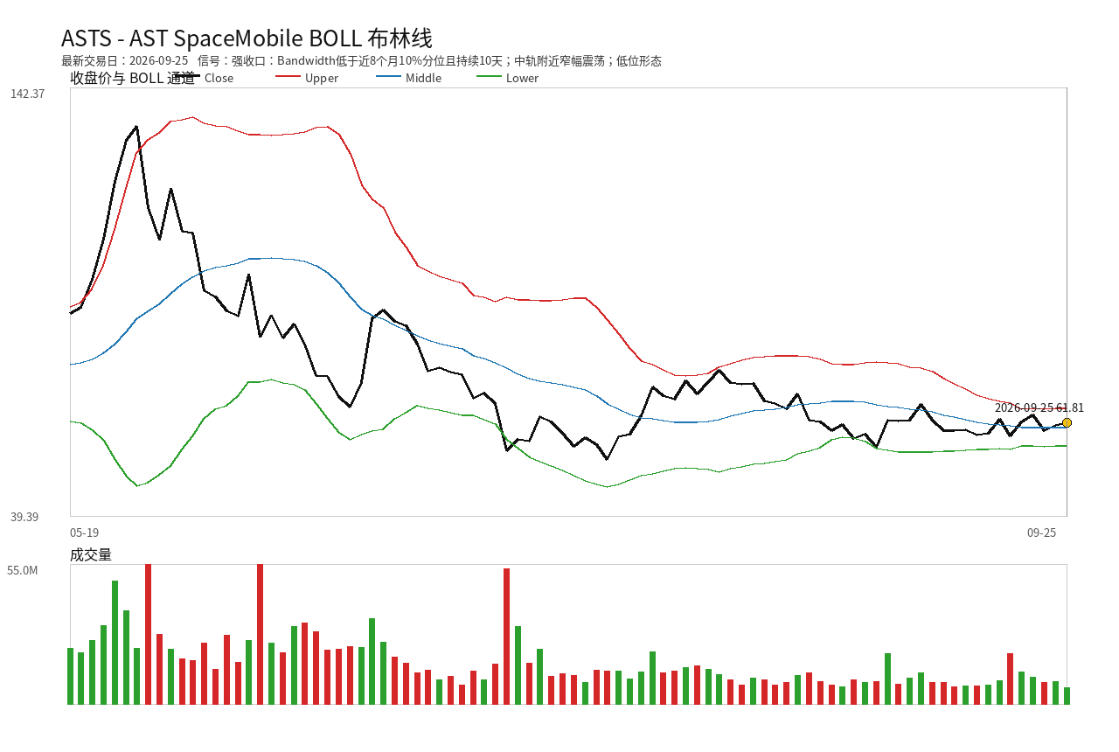

AVGO - Broadcom Inc.
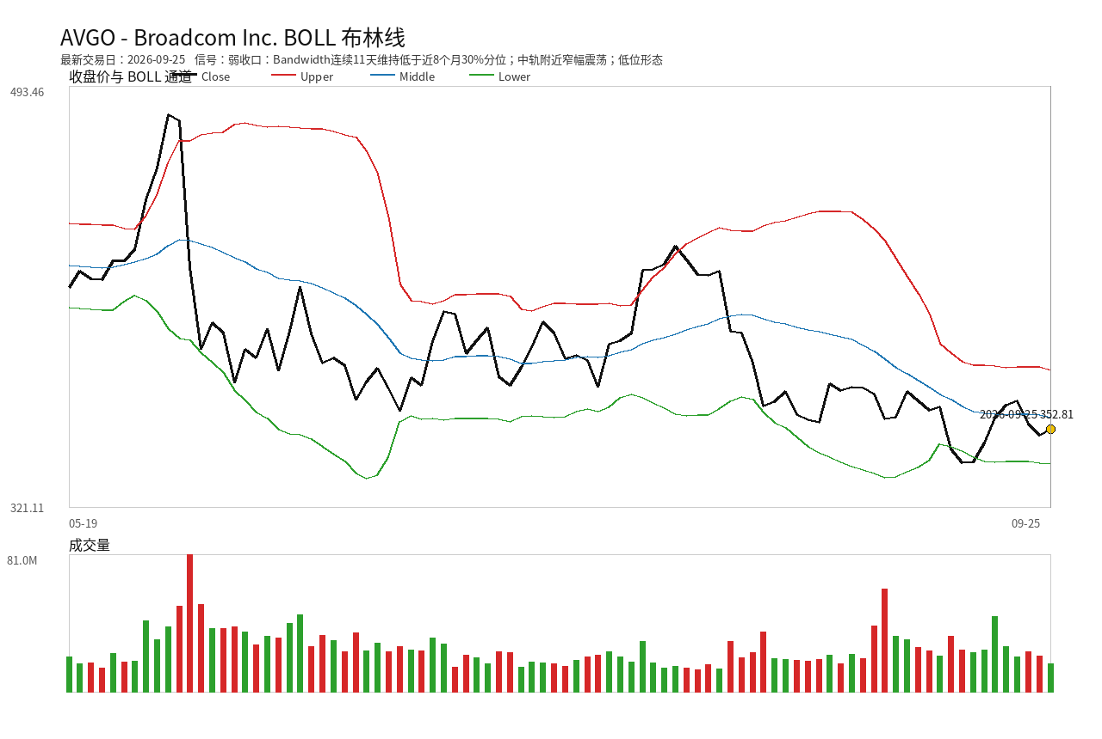

CIEN - Ciena
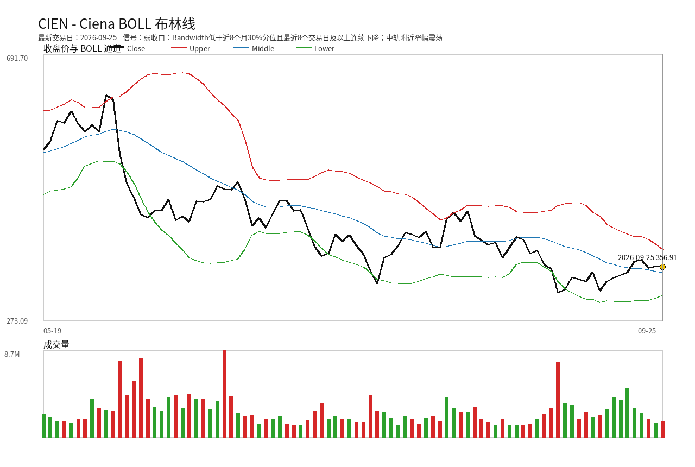

NOK - Nokia Oyj
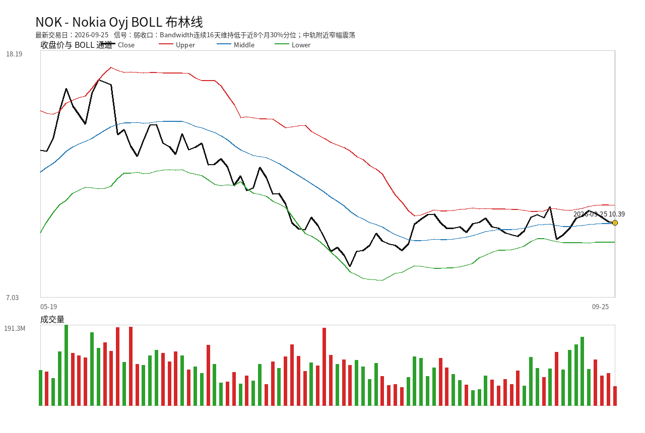

POET - POET Technologies
